Piotr Barasiński   
Patryk Fiałkowski  
  
Optymalizacja funkcji wielu zmiennych metodami bezgradientowymi.

# Wstęp

Celem ćwiczeń było zapoznanie się z metodami bezgradientowymi, Hooke’a-Jeevesa oraz Rosenbrocka, i ich implementacji do rozwiązania problemu optymalizacji.

# Przebieg ćwiczenia

Ćwiczenie było podzielone na dwa etapy, część testową w której należało wykonać 100 wywołań funkcji Hooke’a-Jeevesa oraz Rosenbrocka dla 3 różnych długości kroków, gdzie funkcja celu to:



oraz część rzeczywistą, gdzie wywołując metodę Hooke’a-Jeevesa i Rosenbrocka szukaliśmy wartości współczynników wzmocnienia dających minimum dla funkcjonału:

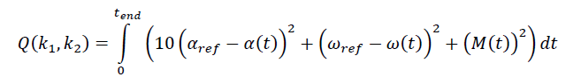

# Część testowa

Wykonanie po 100 wyników funkcji optymalizacyjnych z losowego punktu funkcji dla   
3 róznych kroków dających nam łącznie 300 wyników umożliwiły wyprowadzenie średnich wyników dla metod, które pozwoliły ustalić ich szybkość i dokładność. W naszym sprawozdaniu przyjęliśmy długość kroków 0.25, 0.5 i 0.7. Porównując ilość wywołań między metodami Hooke’a-Jeevesa oraz Rosenbrocka od razu widać, że ta druga jest szybsza dla mniejszej długości kroku, natomiast ilość wywołań funkcji celu dla Hooke’a-Jeevesa jest bardzo zbliżona dla różnych długościach.

Dalej globalne minimum zostało przez ustalone nas ustalone na bazie wykresu funkcji:

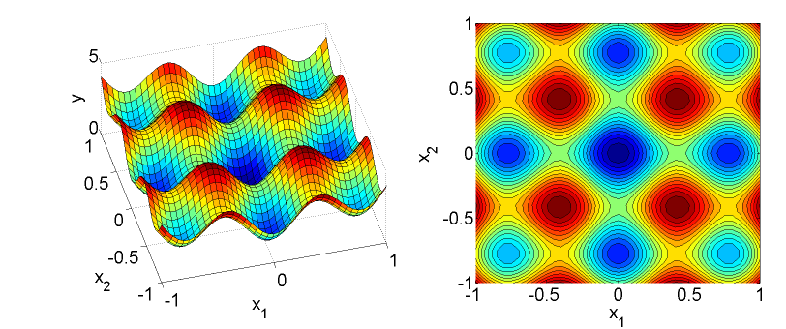

Widzimy, że minimum globalne wynosi x1=0, x2=0, y=0.

Przyjęliśmy założenie przybliżonych wartości na bazie epsilona z naszego kodu do wyznaczania minimu globalnych z wyników naszej optymalziacji. Obie funkcje przy większym kroku wskazywały więcej globalnych minimum, w wypadku wszystkich kroków różnica w liczbie odnajdywanych minimum globalnych była nieznaczna.

Wykres poziomnic dla korku s = 0.7:

Hook-Jeves

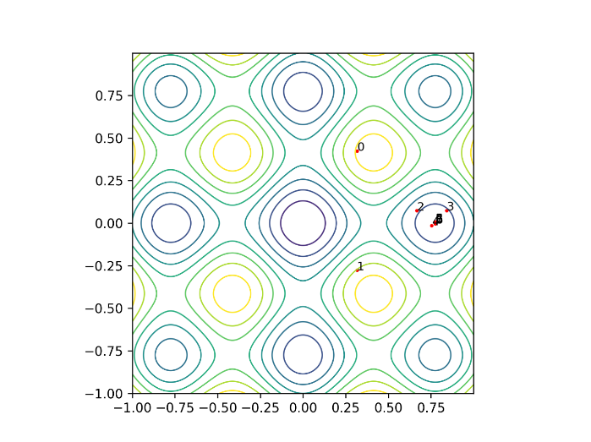

Rosenberg

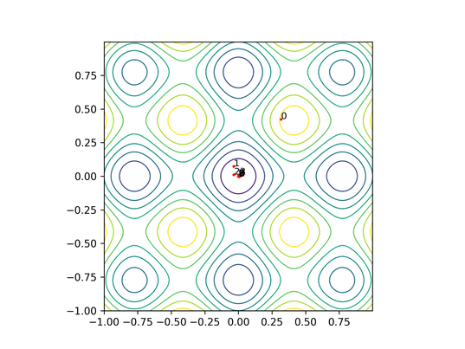

Wykorzystując wcześniej przygotowane metody można je zastosować do przeprowadzenia optymalizacji w celu odnalezienia pola pozycji oraz prędkości ramienia robota. W naszych obliczeniach funkcjonał przyjął wartość 140,16.

Warto zwrócić uwagę, że wartość szukanego k1 i k2 nieznacznie różną się pomiędzy metodami.  


Sam wykres symulacji prezentuje położenie kątowe ramienia (alfa) i prędkość kątowa ramienia (omega) ramienia robota w czasie 100s z krokiem czasowym 0,1s, dając nam 1000 wyników.

Jak widzimy dla obu metod wartości się niemal pokrywają, gdyż oba algorytmy szukają wspólnego minimum dla funkcjonału z podobną skutecznością.

# Wnioski

Przetestowane metody zostały zastosowane do optymalizacji parametrów ramienia robota, co ilustruje praktyczne zastosowanie algorytmów optymalizacji w dziedzinie robotyki. Obie metody prowadzą do zbliżonych wyników, co potwierdza ich skuteczność.

Porównując obie techniki optymalizacji funkcji wielu zmiennych głównym czynnikiem je różniącym jest prędkość obliczeń w stosunku do długości kroku. Funkcja Hook'a-Jeevesa jest stabilniejsza jeśli chodzi o ilość wywołań, jednocześnie dając podobną ilość minimum globalnych dla funkcji testowej, również obie funkcje podają nam bardzo zbliżone wyniki dla naszego problemu rzeczywistego.

Metoda Hook'a-Jeevesa to bardziej prosty i bezpośredni sposób optymalizacji, podczas gdy metoda Rosenbrocka wykorzystuje bardziej zaawansowane informacje o funkcji celu, co może prowadzić do bardziej efektywnego i szybszego znajdowania minimum przy odpowiednich parametrach, np. długości kroku.

Wyniki naszej analizy ukazują, że wybór odpowiedniej długości kroku ma istotny wpływ na skuteczność i szybkość algorytmów. Optymalny wybór długości kroku może być kluczowy dla efektywnej optymalizacji.

# Kod :

Funkcje optymalizacji z pliku opt_alg.cpp

Funkcje z user_func.cpp:

Plik main:

